**МІНІСТЕРСТВО ОСВІТИ І НАУКИ УКРАЇНИ**

**ДВНЗ «ДОНЕЦЬКИЙ НАЦІОНАЛЬНИЙ ТЕХНІЧНИЙ УНІВЕРСИТЕТ»**

Факультет комп’ютерно-інтегрованих технологій, автоматизації,

електроінженерії та радіоелектроніки

**Кафедра електричної інженерії**

**Курсовий проект**

з дисципліни «Електричні системи та мережі»

на тему: ПРОЕКТУВАННЯ ЕЛЕКТРИЧНОЇ МЕРЕЖІ

Виконав: студент 3 курсу, групи ЕЛК-18

(шифр групи)

спеціальності 141 Електроенергетика, електротехніка та електромеханіка

(шифр і назва спеціальності)

Сіденко Максим Олександрович

(прізвище та ініціали) (підпис)

Керівник доцент, кандидат технічних наук Шеїна Г. О.

(посада, науковий ступінь, вчене звання, прізвище та ініціали) (підпис)

Чотирибальна шкала:

Кількість балів:

Члени комісії:

(посада, науковий ступінь, вчене звання, прізвище та ініціали) (підпис)

(посада, науковий ступінь, вчене звання, прізвище та ініціали) (підпис)

Покровськ – 2021 р.

**МІНІСТЕРСТВО ОСВІТИ І НАУКИ УКРАЇНИ**

**ДВНЗ «ДОНЕЦЬКИЙ НАЦІОНАЛЬНИЙ ТЕХНІЧНИЙ УНІВЕРСИТЕТ»**

Факультет КІТАЕР

**Кафедра електричної інженерії**

**ЗАТВЕРДЖУЮ:**

**Завідувач кафедри**

(Колларов О.Ю.)

« » 2021р.

**ЗАВДАННЯ**

НА КУРСОВИЙ ПРОЕКТ СТУДЕНТУ

Сіденко Максим Олександрович

(прізвище, ім’я, по батькові)

|  |  |  |  |  |  |
| --- | --- | --- | --- | --- | --- |
| 1. Тема проекту: | | Проектування електричної мережі | | | |
| 2. Керівник проекту: | | Шеїна Ганна Олександрівна, доц., кандидат тех. наук | | | |
|  | | (прізвище, ім’я, по батькові, науковий ступінь, вчене звання) | | | |
| 3. Основні пункти завдання: | | | | | |
| 1. Проектування електричної мережі | | | | | |
| 2. Розрахунок режиму максимальних навантажень | | | | | |
| 3. Розрахунок післяаварійного режиму | | | | | |
| 4. Аналіз режимів електричної мережі | | | | | |
|  | | | | | |
| 4. Вихідні дані (у разі необхідності): | | | | | |
| |  | | --- | | Варіант 13 | |  | |  | | | | | | |
|  | | | | | |
| 5. Рекомендована література (у разі необхідності): | | | | | |
|  | | | | | |
|  | | | | | |
|  | | | | | |
|  | | | | | |
| Студент: |  | | | Сіденко М.О |
|  | (дата) | | (підпис) | (прізвище та ініціали) |
| Керівник роботи: |  | | | Шеїна Г.О. |
|  | (дата) | | (підпис) | (прізвище та ініціали) |

**ЗМІСТ**

с.

|  |  |
| --- | --- |
| ВСТУП . . . . . . . . . . . . . . . . . . . . . . . . . . . . . . . . . . . . . . . . . . . . . . . . . . . . . . . . . . . | 4 |
| 1 ПРОЕКТУВАННЯ ЕЛЕКТРИЧНОЇ МЕРЕЖІ. . . . . . . . . . . . . . . . . . . . . . . . . . | 4 |
| 1.1 Стисла характеристика споживачів району . . . . . . . . . . . . . . . . . . . . . . . . | 4 |
| 1.2 Визначення сумарного розрахункового навантаження району . . . . . . . . . | 4 |
| 1.3 Розробка варіантів схем електропостачання споживачів району . . . . . . . | 7 |
| 1.3.1 Основні вимоги до схем мережі . . . . . . . . . . . . . . . . . . . . . . . . . . . . . | 7 |
| 1.3.2 Розробка варіантів схем . . . . . . . . . . . . . . . . . . . . . . . . . . . . . . . . . . . . | 8 |
| 1.3.3 Попереднє порівняння варіантів за натуральними показниками . . | 10 |
| 1.4 Попередній розрахунок потокорозподілу і вибір номінальної  напруги . . . . . . . . . . . . . . . . . . . . . . . . . . . . . . . . . . . . . . . . . . . . . . . . . . . . . . | 11 |
| 1.5 Вибір найбільш економічного варіанта електропостачання. . . . . . . . . . . | 19 |
| 1.5.1 Критерій вибору. . . . . . . . . . . . . . . . . . . . . . . . . . . . . . . . . . . . . . . . . . . | 19 |
| 1.5.2 Розрахунок капітальних вкладень. . . . . . . . . . . . . . . . . . . . . . . . . . . . | 20 |
| 1.5.3 Розрахунок щорічних витрат. . . . . . . . . . . . . . . . . . . . . . . . . . . . . . . . | 23 |
| 2 РОЗРАХУНОК РЕЖИМУ МАКСИМАЛЬНИХ НАВАНТАЖЕНЬ. . . . . . . . | 29 |
| 2.1 Складання розрахункових схем. . . . . . . . . . . . . . . . . . . . . . . . . . . . . . . . . . . | 30 |
| 2.2 Розрахунок попереднього потокорозподілу в кільцевій мережі. . . . . . . . | 36 |
| 2.3 Визначення потоків потужності з урахуванням втрат. . . . . . . . . . . . . . . . | 36 |
| 3 РОЗРАХУНОК ПІСЛЯАВАРІЙНОГО РЕЖИМУ. . . . . . . . . . . . . . . . . . . . . . . | 43 |
| 4 АНАЛІЗ РЕЖИМІВ ЕЛЕКТРИЧНОЇ МЕРЕЖІ . . . . . . . . . . . . . . . . . . . . . . . . | 43 |
| 4.1 Оцінка завантаження ліній електропередачі . . . . . . . . . . . . . . . . . . . . . . . . | 43 |
| 4.2 Аналіз складу втрат потужності і к.к.д. електропередачі. . . . . . . . . . . . . . | 44 |
| 4.3 Аналіз напруг. . . . . . . . . . . . . . . . . . . . . . . . . . . . . . . . . . . . . . . . . . . . . . . . . | 47 |
| ВИСНОВКИ. . . . . . . . . . . . . . . . . . . . . . . . . . . . . . . . . . . . . . . . . . . . . . . . . . . . . . . | 48 |
| ПЕРЕЛІК ДЖЕРЕЛ ПОСИЛАННЯ. . . . . . . . . . . . . . . . . . . . . . . . . . . . . . . . . . . . | 49 |

ВСТУП

Розвиток електроенергетичної системи визначається зростанням споживання електричної енергії, матеріальними і трудовими ресурсами. Від інженерів-електриків потрібна розумна й ощадлива їх витрата.

Процес проектування є початком реалізації капітальних вкладень у спорудження енергетичних об'єктів, на якому закладаються основи економічної ефективності майбутньої мережі. На кожному етапі проектування необхідно вміти аналізувати й економічно обґрунтовувати прийняті технічні рішення. Найбільш важливими етапами проектування мережі є:

* обґрунтування доцільної конфігурації мережі;
* вибір номінальних напруг, перетинів проводів ліній електропередач;
* визначення потужності трансформаторів підстанцій;
* вибір компенсуючих і регулюючих пристроїв і місць їх розташування.

Найбільш вигідне рішення знаходиться на основі техніко-економічного порівняння ряду варіантів. У процесі проектування користуються провідними вказівками і нормативно-довідковими матеріалами.

Змістом курсового проекту є розробка ескізного проекту районної електричної мережі з номінальною напругою 35-330 кВ. Мережа призначена для постачання електроенергією 6 вузлів навантаження від одного джерела живлення.

Вихідними даними для виконання проекту є:

1. Географічне розташування джерела і вузлів навантаження на плані місцевості.

Координати (X, Y) джерела і пунктів споживання електроенергії щодо умовного початку координат приведені в табл. А.1 (Додаток А). Номер варіанта для студентів очної форми навчання приймається за узгодженням з керівником проекту, а для студентів заочної форми навчання – за двома останніми цифрами номера залікової книжки. Масштаб ситуаційного плану приймається рівним від 3 до 5 км у см (за вказівкою керівника проекту). Умовний початок координат (X, Y) розташовується в нижньому лівому куті стандартного листа пояснювальної записки (формат 297 х 210 мм).

2. Дані про споживачів електроенергії в заданих пунктах.

Значення активної () і реактивної () потужностей споживачів у максимальному режимі з урахуванням росту електроспоживання на перспективу в 5 років приведені в табл. А.2 (Додаток А). Там же вказана величина часу використання максимального навантаження (), що передбачається однаковою для всіх пунктів. У табл. А.3 (Додаток А) вказана галузь промисловості переважного навантаження у вузлі і її категорія надійності. Приведені значення напруги вторинної мережі ().

3. Дані про джерело живлення (електростанція з розподільними пристроями напругою 35 – 330 кВ).

4. Відомості про кліматичні умови (район за ожеледдю) приведені в табл. А.3 (Додаток А).

1 ПРОЕКТУВАННЯ ЕЛЕКТРИЧНОЇ МЕРЕЖІ

1.1 Стисла характеристика споживачів району

Відомості про вузли навантаження мною приняті в таблиці 1.1

Таблиця 1.1 – Відомості про вузли навантаження

|  |  |  |  |  |  |  |  |
| --- | --- | --- | --- | --- | --- | --- | --- |
| Найменування вузла | Pм, МВт | Qм, Мвар | X, мм | Y,  мм | U2ном,  кВ | Кат.  Над. | Тм, години |
| А | 16 | 12 | 100 | 240 | 6 | I | 7100 |
| Б | 20 | 13 | 95 | 125 | 10 | II |
| В | 35 | 19 | 50 | 260 | 10 | II |
| Г | 32 | 15,5 | 140 | 260 | 10 | II |
| Д | 27 | 13,8 | 75 | 265 | 6 | I |
| Е | 35 | 17 | 130 | 195 | 6 | I |
| ДЖ | - | - | 20 | 90 |  |  |
|  | 165 | 90,3 |  |  |  |  |





На рис. 1.1 провів ситуаційний план розташування на місцевості споживачів і джерела електроенергії. Біля кожного вузла навантаження записав його назву і в комплексній формі () споживана потужність у режимі максимального навантаження в . На рисунку вказав масштаб.

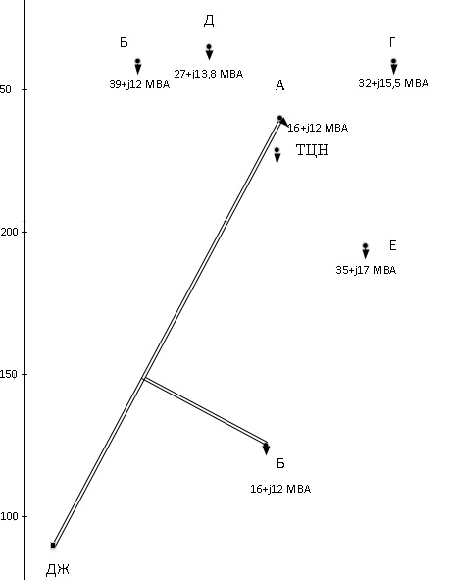

Рисунок 1.1 – Ситуаційний план

1.2 Визначення сумарного розрахункового навантаження району

В якості розрахункових навантажень на цьому етапі проектування я прийняв максимальні навантаження зазначені в Завданні на курсовий проект. Сумарне розрахункове навантаження району може бути визначена за формулами:









* 1. Обґрунтування необхідності і вибір місця спорудження вузловий підстанції

Координати центра електричних навантажень ( ТЦН )

 





де активна потужність ВН, що територіально не тяжіють до ДЖ, ;

 координати розташування цих споживачів на ситуаційному плані, мм.

Координати ТЦН указуються на рис. 1.1

Вузлову підстанцію доцільно споруджувати, якщо виконується умова:





де відстань від джерела живлення до ТЦН (вимірюється лінійкою на ситуаційному плані);

 середньозважена відстань від ТЦН до вузлів навантаження. Значення  може бути розраховане за формулою:



де  активна потужність ВН, що не тяжіють територіально до ДЖ, у ;

 відстань від го ВН до ТЦН у мм (вимірюється лінійкою на ситуаційному плані).

Якщо умова (1.1) виконується, то ВП доцільно споруджувати. C метою зменшення капіталовкладень у систему зовнішнього електропостачання ВП сполучають з найближчої до теоретичного центра навантажень підстанцією.

Таблиця 1.2 – Розрахунок місця розташування ВП

|  |  |  |  |  |  |  |  |
| --- | --- | --- | --- | --- | --- | --- | --- |
| Назва ПС | МВт | мм | МВт⋅мм | мм | МВт⋅мм | мм | **⋅**,  МВт⋅мм |
| А | 16 | 100 | 1600 | 240 | 3840 | 11,3 | 181 |
| Б | 20 | 95 | 1900 | 125 | 2500 | 103,8 | 2076 |
| В | 35 | 50 | 1750 | 260 | 9100 | 58 | 2029 |
| Г | 32 | 140 | 4480 | 260 | 8320 | 51,7 | 1655 |
| Д | 27 | 75 | 2025 | 265 | 7155 | 43,4 | 1172 |
| Е | 35 | 130 | 4550 | 195 | 6825 | 45,9 | 1607 |
| ДЖ |  | 20 |  | 90 |  | 159,6 |  |
| Разом | 165 | - | 16305 | - | 37740 | - | 8721 |

1.4 Розробка варіантів схем електропостачання споживачів району

* + 1. Розробка варіантів схем

Група 1

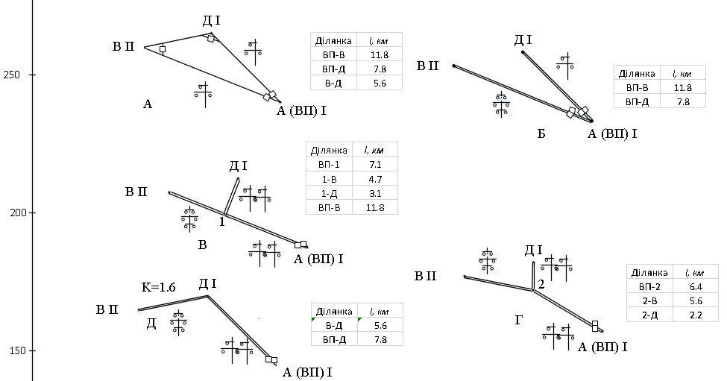

Рисунок 1.2.1 – довжини всіх ділянок для варіанту 1

Група 2

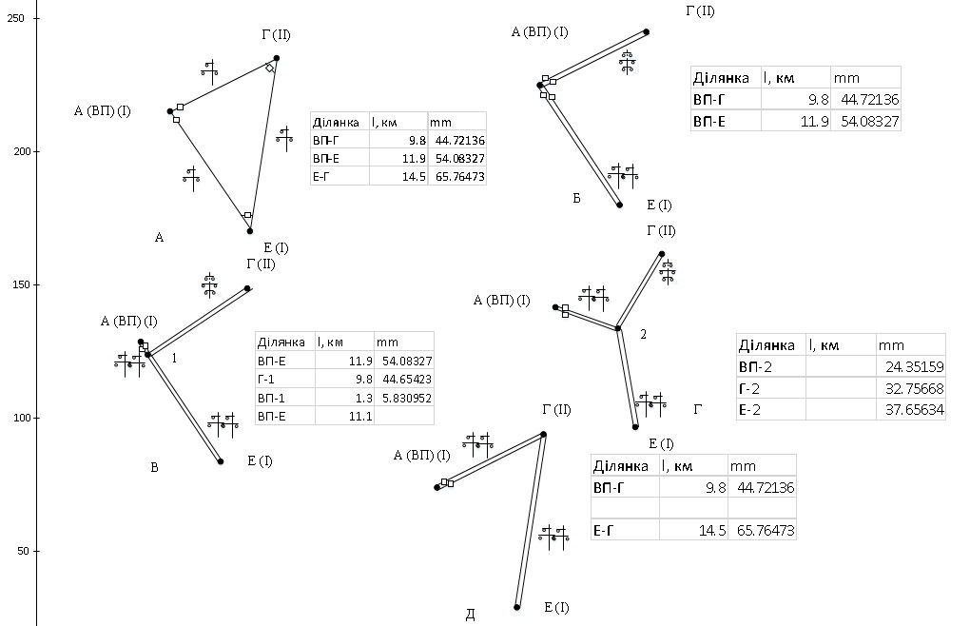

Рисунок 1.2.2 – довжини всіх ділянок для варіанту 2

1.4.3Розробка варіантів схем

Таблиця 1.3 – Порівняння варіантів за натуральними показниками

|  |  |  |  |  |  |  |  |  |  |  |
| --- | --- | --- | --- | --- | --- | --- | --- | --- | --- | --- |
| Натуральні показники | I група | | | | | II група | | | | |
| а) | б) | в) | г) | д) | а) | б) | в) | г) | д) |
| шт. | 4 | 4 | 2 | 2 | 2 | 4 | 4 | 2 | 2 | 2 |
| км | 25,2 | 34,5 | 27,9 | 26,6 | 24,6 | 36,2 | 39,5 | 37,9 | 38,9 | 48,6 |
| км | **37,2** | 46,5 | 33,9 | 32,2 | **30,6** | **48,2** | 51,5 | **43,9** | 44,9 | 54,6 |
|  | кільц | рад | маг | маг | маг | кільц | рад | маг | маг | маг |
|  | + | - | - | - | + | + | - | + | - | - |

Висновок:

В першій групі варіантів для техніко-економічного порівняння я обираю 1) магістральну (рис.1.2.1, д), як варіант, що має найменші натуральні показники (довжину ЛЕП і кількість вимикачів); 2) кільцеву схему (рис.1.2, а), як варіант, що має відмінну від попереднього варіанту електричну схему і має в порівнянні з радіальною схемою менші натуральні показники.

В другій групі варіантів для техніко-економічного порівняння я обираю. 1) магістральну з відгалуженням (рис.1.2.1, г), як варіант, що має найменші натуральні показники (довжину ЛЕП і кількість вимикачів); 2) кільцеву схему (рис.1.2, а), як варіант, що має відмінну від попереднього варіанту електричну схему і має в порівнянні з радіальною схемою менші натуральні показники.

1.5 Попередній розрахунок потокорозподілу і вибір номінальної напруги

Варіант 1







де навантаження *j*-го вузла, МВ·А;

 довжина ділянок у км від вузла підключення *j*-ого навантаження до ЦЖ1 і ЦЖ2;

 відстань у км між ЦЖ1 і ЦЖ2.'



Варіант 2







де навантаження *j*-го вузла, МВ·А;

 довжина ділянок у км від вузла підключення *j*-ого навантаження до ЦЖ1 і ЦЖ2;

 відстань у км між ЦЖ1 і ЦЖ2.'



Мережа зовнішнього електропостачання

Таблиця 1.4 – Вибір номінальної напруги в схемах

|  |  |  |  |  |  |  |  |  |  |  |
| --- | --- | --- | --- | --- | --- | --- | --- | --- | --- | --- |
| Група | Варіант | Ділянка |  | |  | n | |  | |  |
| I | а | ВП-В | 11.8 | 25.2 | | 1 | 88.4 | | 110 | |
| ВП-Д | 7.8 | 36.8 | | 1 | 106 | |
| В-Д | 5.6 | 1.8 | | 1 | 25.5 | |
| д | В-Д | 5.6 | 27 | | 2 | 64.6 | | 110 | |
| ВП-Д | 7.8 | 35 | | 2 | 73.6 | |
| II | а | ВП-Г | 9.8 | 34.8 | | 1 | 103.4 | | 110 | |
| ВП-Е | 11.9 | 32.2 | | 1 | 99.6 | |
| Е-Г | 14.5 | 2.8 | | 1 | 33.6 | |
| г | ВП-2 | 5.4 | 67.0 | | 2 | 101 | | 110 | |
| Г-2 | 7.2 | 32.0 | | 2 | 70.4 | |
| Е-2 | 8.3 | 35.0 | | 2 | 73.7 | |
| Мережа зовнішнього електропостачання |  | ДЖ-3 | 14.8 | 36 | | 2 | 75.5 | | 110 | |
| 3-ВП | 22.6 | 16 | | 2 | 53.3 | |
| 3-Б | 10.8 | 20 | | 2 | 56.7 | |

Висновок: так як в схемі внутрішнього електропостачання одна номінальна напруга, то приймаємо її. У цьому випадку ВП буде знижувальною підстанцією

1.6 Розрахунок перетинів проводів

Згідно ПУЕ перетини проводів вибираються за економічною щільністю струму. За ПУЕ ( табл. 1.3.50)



де робочий струм на ділянці мережі в нормальному режимі роботи.

Його значення розраховується за формулою



де *S*діл – позірна потужність ділянки мережі в режимі максимальних навантажень, ;

*n* – кількість ЛЕП обо кіл ЛЕП на ділянці.

Отримані значення перетинів проводів округлив до найближчих стандартних. При застосуванні залізобетонних опор марки проводів ЛЕП 110 кВ – у межі АС-70/11 – АС-240/32. Результати розрахунку перетинів проводів привів в табл. 1.5.

Таблиця 1.5 – Розрахунок перетинів за економічною щільністю струму

|  |  |  |  |  |  |  |  |  |  |  |
| --- | --- | --- | --- | --- | --- | --- | --- | --- | --- | --- |
| Гру-па | Варі-ант | Ділянка мережі | *P*діл*+jQ*діл, | *S*діл, | *U*ном, | *n* | *I*р, А | *F*ек, | Прийнята марка | Прийнята марка |
|  |  |  |  |
| МВ×А | МВ×А | кВ | мм2 |
| I | а | ВП-В | 25.19+2.166i | 25.28 | 110 | 1 | 132.69 | 166 | 185 | 185 |
| ВП-Д | 36.81+1.834i | 36.86 | 110 | 1 | 193.46 | 242 | 240 | 240 |
| В-Д | 1.81+0.166i | 1.82 | 110 | 1 | 9.55 | 12 | 70 | 70 |
| д | В-Д | 27+4i | 27.29 | 110 | 2 | 71.62 | 90 | 120 | 120 |
| ВП-Д | 35+2i | 35.06 | 110 | 2 | 92.01 | 115 | 95 | 95 |
| II | а | ВП-Г | 2i | 2 | 110 | 1 | 10.5 | 13 | 240 | 240 |
| ВП-Е | 34.843+4.235i | 35.1 | 110 | 1 | 184.23 | 230 | 240 | 240 |
| Е-Г | 32.157+3.765i | 32.38 | 110 | 1 | 169.95 | 212 | 70 | 70 |
| г | ВП-2 | 2.843+0.765i | 2.94 | 110 | 2 | 7.72 | 10 | 240 | 240 |
| Г-2 | 67+8i | 67.48 | 110 | 2 | 177.09 | 221 | 120 | 120 |
| Е-2 | 32+5i | 32.39 | 110 | 2 | 85 | 106 | 120 | 120 |
|  |  | ДЖ-3 | 165+3i | 165.03 | 220 | 2 | 433.09 | 541 | 120 | 120 |
| 3-ВП | 145+37i | 149.65 | 220 | 2 | 392.73 | 491 | 150 | 150 |
| 3-Б | 20+22i | 29.73 | 220 | 2 | 78.02 | 98 | 120 | 120 |

Таблиця 1.6 – Перевірка марок проводів за механічною міцністю

|  |  |  |  |  |
| --- | --- | --- | --- | --- |
| Марка проводу | Реальні перетини, мм2 | | Відношення **А : C** | |
| Алюміній | сталі | фактичне | за ПУЕ |
| АС-120/24 | 114 | 26.6 | 4.29 | 4 – 4,5 |
| АС-150/34 | 147 | 34.3 | 4.29 | 4 – 4,5 |
| АС-185/43 | 185 | 43.1 | 4.29 | 4 – 4,5 |
| АС-240/56 | 241 | 56.3 | 4.28 | 4 – 4,5 |
| АС-300/67 | 288.5 | 67.3 | 4.29 | 4 – 4,5 |

Таблиця 1.7 – Перевірка прийнятих марок проводів за нагрівом

| Гру-па | Варіант | Ділянка мережі | *P*діл*+jQ*діл, МВ×А | *S*діл, МВ×А | *U*ном, кВ | *I*ав, А | Марка проводу | *I*доп, А | *I*ав£ *I*доп |
| --- | --- | --- | --- | --- | --- | --- | --- | --- | --- |
|
| I | Кільце | відключення ВП-В | | | | | | | |
| ВП-Д | 62+38i | 72.7 | 110 | 381.7 | АС-300/67 | 680 | Так |
| Д-В | 27+19i | 33.0 | 110 | 173.3 | АС-150/34 | 450 | Так |
| відключення ВП-Д | | | | | | | |
| ВП-В | 62+38i | 72.7 | 110 | 381.7 | АС-240/56 | 610 | Так |
| В-Д | 35+19i | 39.8 | 110 | 209 | АС-150/34 | 450 | Так |
| Магістраль | В-Д | 35+19i | 39.8 | 110 | 209 | АС-150/34 | 450 | Так |
| ВП-Д | 62+32.8i | 70.1 | 110 | 368.1 | АС-240/56 | 450 | Так |
| II | Кільце | відключення ВП-Г | | | | | | | |
| ВП-Е | 62+32.5i | 70.0 | 110 | 367.4 | АС-240/56 | 610 | Так |
| Е-Г | 27+15.5i | 31.1 | 110 | 163.4 | АС-150/34 | 450 | Так |
| відключення ВП-Е | | | | | | | |
| ВП-Г | 62+32.5i | 70.0 | 110 | 367.4 | АС-300/67 | 680 | Так |
| Г-Е | 35+17i | 38.9 | 110 | 204.2 | АС-150/34 | 450 | Так |
| Магістраль | ВП-2 | 67+32.5i | 74.47 | 110 | 390.9 | АС-300/67 | 680 | Так |
| Г-2 | 32+15.5i | 35.56 | 110.0 | 186.6 | АС-120/27 | 375 | Так |
| Е-2 | 35+17i | 38.91 | 110 | 204.2 | АС-150/34 | 450 | Так |
| зовн.мережа |  | ДЖ-3 | 165+90.3i | 188.09 | 220 | 493.6 | АС-400/51 | 825 | Так |
| 3-ВП | 145+77.3i | 164.32 | 220 | 431.2 | АС-300/67 | 680 | Так |
| 3-Б | 20+13i | 23.85 | 220 | 62.6 | АС-240/56 | 610 | Так |

Таблиця 1.8 – Розрахунок втрат напруги в післяаварійних режимах

|  |  |  |  |  |  |  |  |  |  |  |  |  |
| --- | --- | --- | --- | --- | --- | --- | --- | --- | --- | --- | --- | --- |
| Гру-па | Варі | Ділянка мережі | Марка проводу | *L,* | |  | | --- | | Ом | | | |  | | --- | | Ом | | | *R*діл, | *X*діл, | *P*діл*+jQ*діл, | *ΔΥ*, |
| ант | км | Ом | Ом | МВА | кВ |
| I | кільце | відключення ВП-В | | | | | | | | |
| ВП-Д | АС-300/67 | 7.8 | 0.034 | 0.405 | 0.27 | 3.16 | 62+38i | 1.24 |
| Д-В | АС-150/34 | 5.6 | 0.198 | 0.42 | 1.11 | 2.35 | 27+19i | 0.68 |
| до точки В | | | | | | | | 1.92 |
| відключення ВП-Д | | | | | | | | |
| ВП-В | АС-240/56 | 11.8 | 0.120 | 0.405 | 1.42 | 4.78 | 35+19i | 1.28 |
| В-Д | АС-150/34 | 5.6 | 0.198 | 0.42 | 1.11 | 2.35 | 62+32.8i | 1.33 |
| до точки Д | | | | | | | | 2.60 |
| магістраль | В-Д | АС-150/34 | 5.6 | 0.198 | 0.42 | 1.1088 | 2.352 | 35+19i | 0.76 |
| ВП-Д | АС-240/56 | 7.8 | 0.120 | 0.405 | 0.936 | 3.159 | 62+32.8i | 1.47 |
| до точки | | | | | | | | 2.23 |
| II | кільце | відключення ВП-Г | | | | | | | | |
| ВП-Е | АС-240/56 | 7.8 | 0.120 | 0.405 | 0.936 | 3.159 | 62+32.5i | 1.47 |
| Е-Г | АС-150/34 | 5.6 | 0.198 | 0.42 | 1.1088 | 2.352 | 27+15.5i | 0.27 |
| до точки Г | | | | | | | | 1.74 |
| відключення ВП-Е | | | | | | | | |
| ВП-Г | АС-300/67 | 11.8 | 0.034 | 0.405 | 0.4 | 4.8 | 62+32.5i | 1.64 |
| Г-Е | АС-150/34 | 5.6 | 0.198 | 0.42 | 1.1 | 2.4 | 35+17i | 0.72 |
| до точки Е | | | | | | | | 2.35 |
| магістраль | ВП-2 | АС-300/67 | 5.4 | 0.034 | 0.405 | 0.1836 | 2.187 | 67+32.5i | 0.76 |
| Г-2 | АС-120/27 | 7.2 | 0.249 | 0.427 | 1.7928 | 3.0744 | 32+15.5i | 0.95 |
| Е-2 | АС-150/34 | 8.3 | 0.198 | 0.42 | 1.6434 | 3.486 | 35+17i | 1.06 |
| до точки Е | | | | | | | | 1.06 |
| до точки Г | | | | | | | | 1.71 |
| Зовн |  | ДЖ – 3 | АС-400/51 | 14.8 | 0.075 | 0.42 | 1.11 | 6.22 | 166.15+116.7i | 4.135607727 |
| 3 – ВП | АС-300/67 | 22.6 | 0.034 | 0.429 | 0.77 | 9.70 | 146.15+103.7i | 5.080521091 |
| 3 -Б | АС-240/56 | 10.8 | 0.024 | 0.429 | 0.26 | 4.63 | 20+13i | 0.297343636 |
| До точки Г | | | | | | | | | |  |

Висновок: згідно табл.1.8 всі запропоновані варіанти відповідають вимогам за падінням напруги